

Aksjon til inntekt for SOS-barnebyer
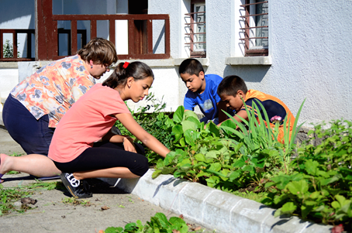
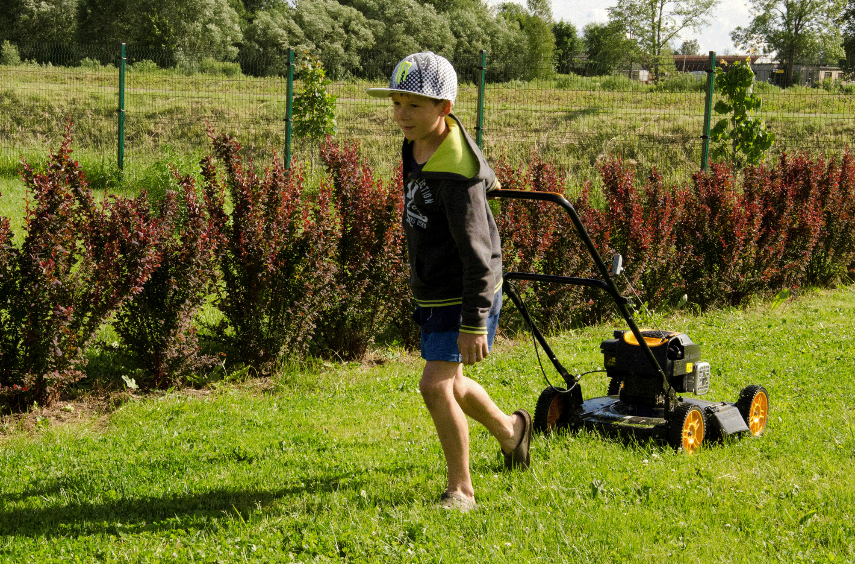

Informasjon til foresatte
Ved vår skole skal vi nå ha en solidaritetsaksjon der vi setter ekstra fokus på det å være noe for andre. Elevene kan gjøre småjobber hjemme eller finne andre måter å tjene litt penger til inntekt for SOS-barnebyer på. De kan for eksempel gjøre enkelt husarbeid hjemme, de kan pante flasker, selge brukte leker/bøker, være barnevakt eller gå tur med en hund. Mulighetene er mange!

På skolen denne uka vil elevene lære mer om SOS-barnebyer og deres arbeid for at barn skal få vokse opp med god omsorg i en trygg familie. Mer enn 220 millioner barn lever uten, eller står i fare for å miste, omsorgen fra familien sin. Det er disse barna SOS-barnebyer støtter, og gjennom denne aksjonen kan elevene gjøre en innsats for disse barna. Les mer på www.sos-barnebyer.no.

Slik gjør dere det:

Bruk denne QR-koden for å støtte skolens Spleis-aksjon til inntekt for SOS-barnebyer:

Tusen hjertelig takk for deres bidrag!

Hilsen ………………………………

